Аннотация
Вычислен «размытый» треугольный спектр.
Рассмотрена особенность предлагаемого для свёртки распределения Polya в сравнении с нормальным – отсутствие «низкоэнаргетичной» компоненты и более ярко выраженная «высокоэнергетичная» компонента, что при вычислении «размытого» спектра приведёт к ещё большему нарастанию высокоэнергетического хвоста и уменьшению низкоэнергетичной части.

Тестовая задача «размытия» треугольного распределения
Амплитудный спектр (Рис. 1) вычисляется по формуле 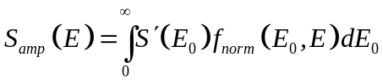, где 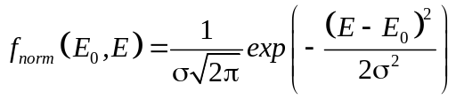, при чём полагается, что 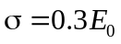.
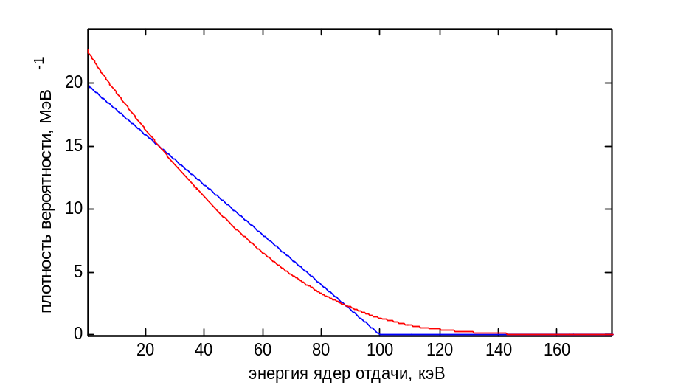
Рис. 1. Исходный треугольный спектр (син) и «размытый» треугольный спектр (красн.).

Особенности распределения Polya по сравнению с нормальным
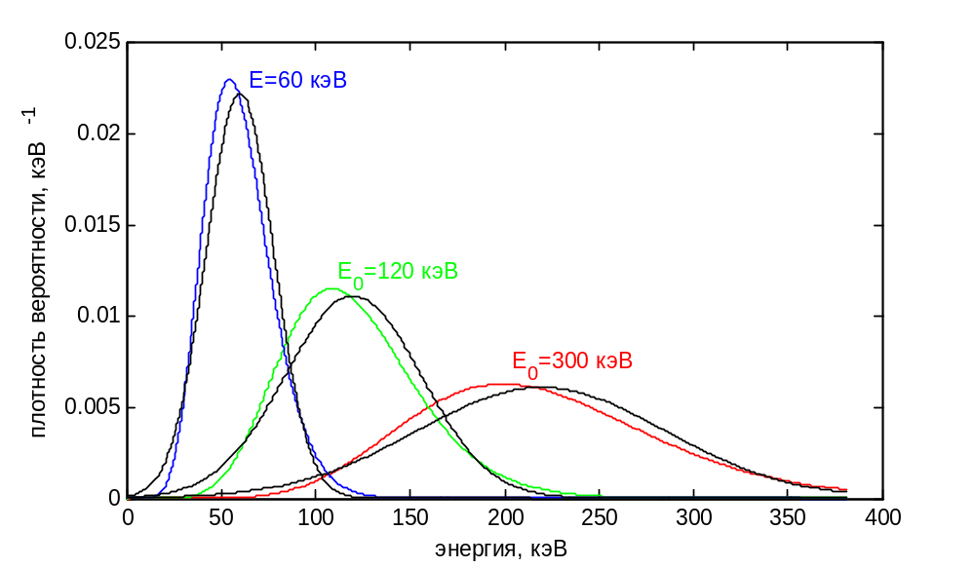
Рис. 2. Семейство распределений Polya (rgb) и соответствующие нормальные распределения (чёрн.).
Для сравнения с нормальным использовалось распределение 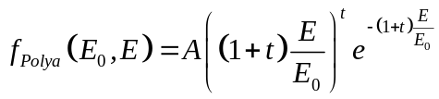 с параметрами t=10, A=3.03·10⁻⁶/E₀, [E₀]=кэВ (Рис. 2). Как видно, соответствующие функции нормального распределения всегда имеют большую низкоэнергетическую составляющую и меньшую высокоэнергетическую, что значит, что при свёртке с исходным спектром ядер отдачи при использовании распределения Polya будет получаться спектр с ещё большим высокоэнергетическим «хвостом» и обеднённой низкоэнергетичной частью.

